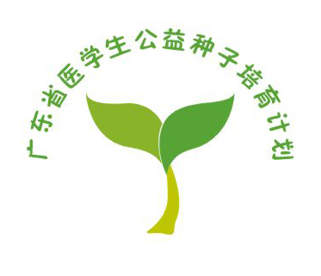

广东省医学生公益种子培育计划

第四期合作招募书

主办方：汕头大学医学院医疗扶贫办公室
承办方：(医学院校团委)
资助方：李嘉诚基金会
二零一六年三月

- 项目背景
广东省医学生公益种子培育计划，启动于2013年3月，由李嘉诚基金会资助，汕头大学医学院医疗扶贫办公室主办，旨在推动医学生运用专业特长服务于有需要的群体，并在过程中增强医学生的社会责任感与医德教育，共同推进“医疗扶贫与医德教育”相结合的模式，壮大医疗公益队伍。在2013年-2015三期项目中来自广东省内9所医学院校的39支公益种子队伍及其他参与方齐心协力，为有需要的群体服务，共计92,596人受益。
在前三期期成功的基础上以及各参与院校的积极推动下，广东省医学生公益种子培育计划第四期即将拉开序幕。再次诚邀各位参与！

- 资助金额及申请条件
- 本期资助资金以及要求（拟）
级别 | 资助金(元) | 团队数量 | 团队成员数量要求 | 团队服务天数要求 | 社区受益人次
1 | 30,000 | 1 | 15 | 2周 | 4,000
2 | 20,000 | 9 | 15 | 10天 | 3,000
3 | 10,000 | 7 | 10 | 10天 | 1,000
- 基本条件
- 开放对象：广东省医学院校学生（社团）；
- 申请日期：2016年3月21日-2016年4月15日；
- 项目周期：2016年3月-2016年11月（该项目需在2016年完成）；
- 团队管理： 团队自拟名称；选择一名老师作为指导员，一名学生担任负责人；
- 社会性别关注：团队中至少包含3名女性成员；
- 该项资金将不支持各校“三下乡”项目；

- 如何申请
- 有意向团队根据不同级别资助金及要求，提交《广东省医学生公益种子培育计划项目申请表》和《项目预算表》至校团委；
- 校团委初审之后，统一提交给主办方；
- 每所院校可申报5支团队（含不同级别资助金）；
- 项目主旨：医学生运用专业特长服务于有需要的群体；

- 如何评选
- 评审团构成：主办方工作人员
- 评选细则及标准由主办方草拟
- 三个不同级别的资助金，将产生17个获选团队。每个团队仅限于申报一个级别的资助金。如，A团队申报“级别1”落选，则没有机会再次申报其他级别资助金。

- 各参与方职责
- 承办方-校团委
- 组织学生申请项目；对学生提交的申请资料进行初审；签章合作意向书；
- 与学校财务部门协调财务事宜，负责将款项如数转交给学生团队；
- 统筹学生提交进度报告和项目总结报告；
- 接受主办方对于项目质量、财务状况的监督和管理；
- 主办方
- 组织评审团对申请项目进行审核；公布所选团队；确保评审的公正与透明；
- 确保拨款及时，以支持申请团队项目；
- 开展工作坊，总结前期项目，并对新一期项目进行培训和讲解；
- 审核、评估项目完结报告；

- 财务管理
- 项目经费内容及拨款
- 经费涵盖以下：
- 与申请项目相关的任何开支，包括团队成员交通费、外出用餐、物资、材料打印复印；
- 团队成员外出人身意外伤害医疗保险；
- 参加工作坊的差旅费用不含在该项经费中，而由其他经费支付；
- 其他必须开支项；
- 拨款时间
- 首款：申请项目经审核之后的15个工作日内，主办方将经费的80%汇入学校帐户；
- 尾款：总结报告与报销单据经审核之后的15个工作日内，主办方将经费的20%汇入学校帐户；
- 报销要求
- 参与院校需提供两张由学校开具的正规发票/收据原件：分别为申请金额的80%与20%，各需要在学校收到款项的15个工作日内提交；抬头为汕头大学医学院医疗扶贫办公室；
- 各团队确保所有项目经费用于开展所资助项目，并在总结报销时，向主办方提交项目经费开支明细的复印件。

- 项目时间表
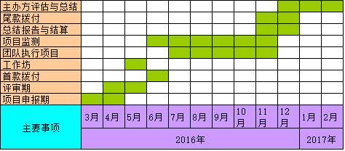

- 邀请对象（拟）
中山大学 韶关学院医学院 汕头大学 暨南大学
广州医科大学 广州中医药大学 广东药科大学 深圳大学
广东医科大学 南方医科大学

《完》

